[惊！14 所大学被曝夸大出版指标，或存在可疑作者署名行为](https://mp.weixin.qq.com/s?__biz=MzIxMDEwNDU1OA==&mid=2647882782&idx=3&sn=a21c1ff7a734c0fc1fd7cb08e095ab94)

原创sleuth[Pubpeer](javascript:void(0);)2025-04-08 22:49:37新加坡

 **提示**：**欢迎点击上方「Pubpeer」↑关注我们！**

编者按

**最新、最快、最真实的科研匿名评价论文报道；关注高校院所科研生态，欢迎提供新闻线索。联系邮箱：Pubpeer@qq.com**



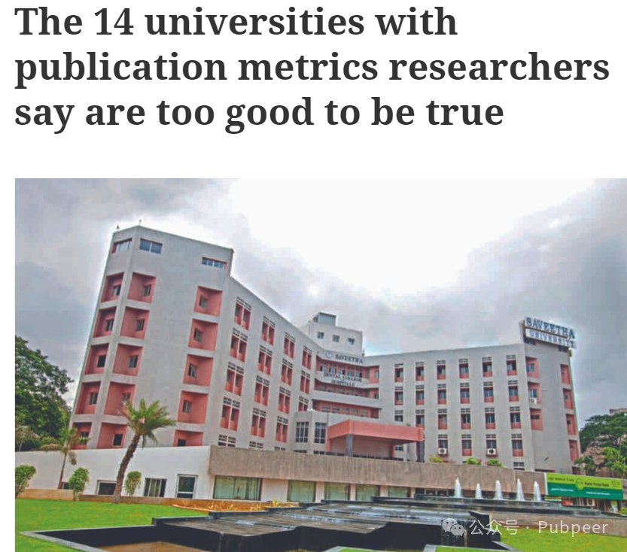

近日，黎巴嫩贝鲁特美国大学的研究人员 Lokman Meho 和 Elie Akl 在 1 月 5 日发表于《定量科学研究》的一项研究指出，十几所大学存在通过 “可疑的作者署名做法” 来夸大其出版指标的行为。

研究人员通过 Elsevier 的 SciVal、Scopus 以及 Clarivate 的 Web of Science 的数据，筛选出 2019 年至 2023 年间研究产出（以发表期刊文章数量衡量）增长超 100% 的 80 所大学，这些大学的增速远超全球 20% 的平均水平。其中 14 所大学在四年内第一作者率下降超过 15 个百分点，这一降幅是平均降幅 3% 的五倍多，可能暗示着诸如出售作者身份或荣誉作者等可疑做法。

这 14 所大学包括埃及新开罗的未来大学、印度多所大学、伊拉克的阿尔穆斯塔克巴尔大学学院、黎巴嫩美国大学、沙特阿拉伯多所大学等。在 2019 - 2023 年间，这些大学的总出版物数量增长了 234%，但第一作者率下降了 23%。14 所学校中有 8 所在 1000 所发表文章最多的大学中，第一作者率降幅排名靠前；到 2023 年，有 11 所位于第一作者率最低的 15 所大学之列。

此外，研究人员还关注了高产作者情况，将每年发表 40 篇及以上文章定义为高产作者。这 14 所大学的高产作者数量从 2019 年的 23 人增加到 2023 年的 177 人，增幅达 670%，增速是平均水平的 10 倍。许多高产作者为 “非核心” 作者，即与非直接所属大学合作发文。

同时，文章多机构作者的比例在 2019 - 2023 年间稳定在 18%，而以传统作者署名做法著称的加州理工学院、麻省理工学院、普林斯顿大学和加州大学伯克利分校组成的对照组，这一比例仅为 6%。

研究人员认为，夸大科研产出会直接影响排名系统的结果，降低其可靠性和实用性。他们呼吁大学、资助机构和政策制定者等制定并执行更严格的作者署名指导方针和审查流程。目前，这 14 所大学均未回应置评请求 。

### 标题

1. 《，学术诚信何在？》
2. 《研究揭示：》
3. 《14 所大学科研数据激增背后：作者署名乱象调查》

来源：公众号pubpeer原创，文章涉及作者姓名都为音译名字；转载贴子请注明出处，若没注明pubpeer公众号出处，构成侵权。





声明：转载此文是出于传递更多信息之目的。若有来源标注错误或侵犯了您的合法权益，请作者持权属证明与本网联系，我们将及时更正、删除，谢谢

**Pubpeer，专注科研工作者。关注请长按上方二维码。投稿、合作、转载授权事宜请联系本号，回复2025，微信ID：BikElisabeth  或邮箱：Pubpeer@qq.com**